Fiche Arts Plastiques :
Les âges de la vie

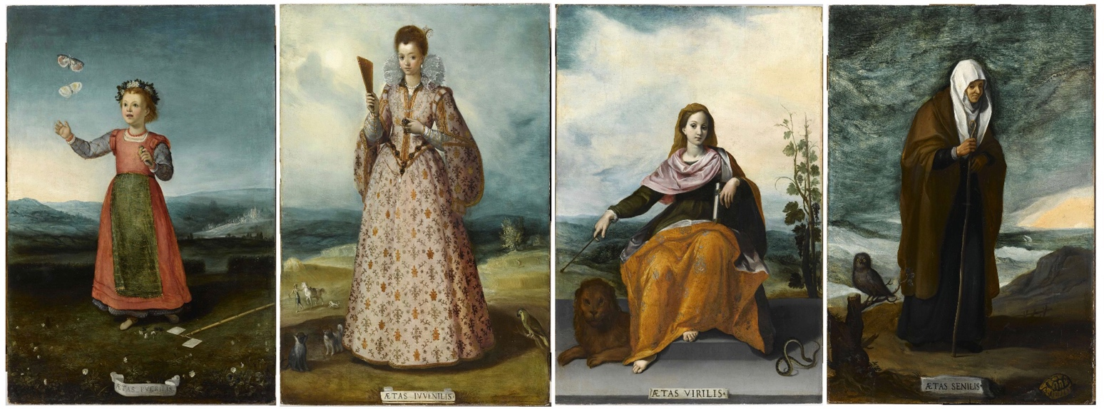

L’Enfance, la Jeunesse, la Maturité, la Vieillesse, Jacopo Chimenti, dit Jacopo da Empoli

Les âges de la vie, Jacopo Chimenti, dit Jacopo da Empoli

Ces quatre tableaux sont très appréciés des enfants au Palais Fesch !
Ils nous racontent tellement de choses que l’on pourrait rester une heure en leur compagnie sans s’ennuyer.

Ils se nomment Les âges de la vie, c'est-à-dire les différentes périodes que nous traversons dans notre vie. Nous sommes d'abord des petits enfants, c'est l'âge de l'Enfance, puis nous grandissons et devenons des adolescents, c'est la Jeunesse, nous sommes ensuite des adultes, c'est la Maturité et enfin nous devenons des personnes âgées, c'est l'âge de la Vieillesse.

Mais les âges de la vie ne sont pas le seul cycle représenté, regarde bien de plus près les quatre tableaux : ils sont alignés et ce pour une bonne raison. Le paysage suit une même courbe et se transforme petit à petit au fil des saisons. Ainsi nous avons le printemps, et ses premières petites fleurs, qui accompagne l'Enfance ; l'été et son herbe sèche et jaune prête à être ramassée avec la Jeunesse ; la vigne et son raisin pour l'automne avec la Maturité et enfin l'hiver et son ciel orageux qui accompagne la Vieillesse.

Mais regarde aussi le soleil, si tu suis sa course dans le ciel au fil des tableaux, tu verras que les quatre moments d'une journée sont représentés. Il se lève à gauche, monte haut dans le ciel pour ensuite redescendre lentement dans le quatrième tableau à droite. Ainsi tous les cycles de la nature se lient et le peintre nous montre ces transformations, que ce soit chez la petite fille qui grandit ou bien la nature qui change avec les saisons.

Mais nous n'avons pas parlé de tous les animaux qui se baladent dans ces tableaux ! Regarde bien, parfois ils sont cachés. Ils ne sont pas là par hasard. Ils nous racontent des choses sur le caractère de la petite fille tout au long de sa vie. Est-elle gentille ? Est-elle calme ? Est-elle forte ou plutôt faible ? On peut être une vraie chipie étant enfant et devenir la plus sage des adultes en grandissant.
Prenons par exemple les animaux du premier tableau :
Il y a deux papillons, ainsi qu’un petit oiseau que la petite fille tient dans ses mains. Les papillons nous parlent de la fragilité d’un enfant. Les papillons sont très légers et donc très fragiles, on ne peut même pas les toucher on risquerait de les blesser ou pire. Les enfants ne sont pas aussi fragiles que les papillons, heureusement, mais ils sont plus fragiles que les adultes, il faut en prendre soin.
Le petit oiseau dans les mains de la petite fille nous montre qu’il ne peut pas encore voler de ses propres ailes, comme la petite fille. Un enfant ne part pas tout seul à l’aventure, ses parents l’accompagnent jusqu’à ce qu’il soit assez grand et fort pour se débrouiller tout seul.

Et maintenant créons !

Nous allons réaliser une marionnette en papier de la petite fille.

Matériel :

- Quatre attaches parisiennes à tête large
- Des feutres
- Des ciseaux
- Un crayon à papier bien taillé
- Une feuilles blanche épaisse type bristol

Réalisation :

- Imprime une photocopie de la dernière page de ce document sur une feuille blanche épaisse. Tu peux aussi, si tu préfères, redessiner ou décalquer les différentes parties de la petite fille sur une feuille blanche épaisse.

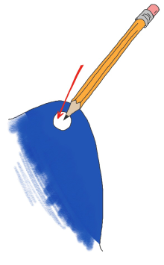
- Commence par colorier avec les feutres, chacune des parties de la petite fille, dessinées sur la photocopie.

- Une fois coloriées, découpe les parties du corps. Colorie ensuite l’autre côté pour ne pas laisser le dos blanc.

- Taille bien un crayon à papier et transperce avec, les différentes parties aux endroits où sont dessinés des petits ronds. Il faut que le crayon passe entièrement à travers la feuille.
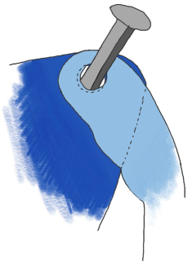
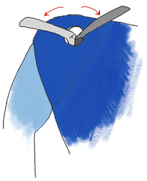
- Rassemble les différentes parties du corps de la petite fille. Il faut pour cela que tu superposes deux trous, par exemple celui de l’épaule et celui du bras, que tu passes une attache parisienne au travers des deux trous en même temps, puis que tu écartes les deux branches de l’attache pour que les morceaux puissent bouger mais pas se séparer.

- Il faut procéder de la même façon pour réunir toutes les parties.

